UCHWAŁA Nr XI/68/2008
Rady Gminy w Zbójnie
z dnia 20 marca 2008 roku

w sprawie przystąpienia do sporządzenia miejscowego planu zagospodarowania przestrzennego dla terenu obejmującego część gruntów wsi Wielgie.

Na podstawie art. 14 ust.1, 2 i 4 Ustawy z dnia 27 marca 2003 r. o zagospodarowaniu przestrzennym ( Dz.U. z 2003 r. nr 80 poz. 717 ze zmianami: z 2004 r. Dz.U. nr 6 poz. 41 i Dz.U. nr 141 poz. 1492, z 2005 r. Dz.U. nr 113 poz. 954 i Dz. U. nr 130 poz. 1087, z 2006 r. Dz.U. nr 45 poz. 319 i Dz.U. nr 225 poz. 1635 ) oraz podstawie art. 18, ust. 2, pkt. 15 ustawy z dnia 8 marca 1990 roku o samorządzie gminnym (tekst jedn. Dz.U z 2001 r. Nr 142, poz. 1591, zm. Dz.U z 2002 r. Nr 23 poz. 220, Nr 62 poz. 558, Nr 113 poz. 984, Nr 214 poz. 1806, Dz.U. z 2003 r. Nr 80 poz. 717, Nr 162 poz. 1568, Dz.U z 2004 r. Nr 102 poz. 1055, Nr 116 poz. 1203, Nr 167 poz. 1759, Dz.U. z 2005 r. Nr 172 poz. 1441, Nr 175 poz. 1457, Dz.U. z 2006 r. Nr 17 poz. 128, Nr 181 poz. 1337, Dz. U. z 2007 r. Nr 48 poz. 327, Nr 138 poz. 974, Nr 173 poz. 1218).

uchwala się, co następuje:

§ 1

Przystępuje się do sporządzenia miejscowego planu zagospodarowania przestrzennego dla terenu obejmującego część gruntów wsi Wielgie.

§ 2

Granice obszaru objętego planem, o którym mowa w § 1, określono na mapie w skali
1 : 10 000 ( mapa sytuacyjna ), stanowiącej załącznik graficzny do niniejszej uchwały.

§ 3

Wykonanie uchwały powierza się Wójtowi Gminy Zbójno.

§ 4

Uchwała wchodzi w życie z dniem ogłoszenia.

Uzasadnienie
do Uchwały Nr XI/68/2008
Rady Gminy Zbójno
z dnia 20.03.2008

Wynik analizy

Dotyczącej zasadności przystąpienia do sporządzenia miejscowego planu zagospodarowania przestrzennego dla terenu obejmującego część gruntów wsi Wielgie.

Wcześniej obowiązujący miejscowy plan zagospodarowania przestrzennego gminy Zbójno, obejmujący również wieś gminną Wielgie, tracił ważność z dniem 1 stycznia 2004 r. na mocy art. 87 ust. 3 ustawy z dnia 27 marca 2003 r. o planowaniu i zagospodarowaniu przestrzennym ( Dz. U. nr 80 poz. 7171 z późniejszymi zmianami ). Od tego czasu na terenie gminy nie wszedł w życie żaden nowy, miejscowy plan zagospodarowania przestrzennego. W związku z brakiem obowiązujących planów miejscowych, całość zamierzeń inwestycyjnych na terenie gminy Zbójno wymaga opracowania w specjalnym trybie „ decyzji o warunkach zabudowy” i „ decyzji o ustaleniu lokalizacji inwestycji celu publicznego ”, które określają warunki funkcjonalno – przestrzenne planowanych zamierzeń inwestycyjnych, są podstawą prawną do ich projektowania i w konsekwencji do uzyskiwania decyzji o pozwolenie na budowę. Ten tryb powoduje wydłużenie okresu przygotowania poszczególnych inwestycji i stanowi obciążenie dla budżetu gminy.
Na terenach objętych obowiązującym miejscowym planem zagospodarowania przestrzennego, podstawą dla projektowania inwestycji są wprost ustalenia tego planu miejscowego, dlatego dla takich obszarów jak wieś gminna Zbójno, na których koncentruje się większa ilość zamierzeń inwestycyjnych, oraz gdzie wymagane jest racjonalne rozplanowanie układu komunikacyjnego i zabezpieczenie niezbędnych terenów na cele publiczne, uzasadnione jest opracowanie miejscowych planów zagospodarowania przestrzennego.
Należy również podkreślić, że obowiązek wykonania planu miejscowego dla wsi Wielgie, kompleksowo ukierunkowującego zasady jej przestrzennego rozwoju wynikają z zapisów obowiązującego „ Studium uwarunkowań i kierunków zagospodarowania przestrzennego gminy Zbójno ”.
Granice obszaru objętego planem miejscowym (do sporządzenia, którego przystępujemy) zostały wyznaczone w oparciu o studium naszej gminy. Wyznaczone granice sporządzenia planu zapewniają zgodność ze studium wymaganą na mocy ustawy o planowaniu i zagospodarowaniu przestrzennym.
Niniejsza uchwała rozpoczyna procedurę sporządzenia miejscowego planu zagospodarowania przestrzennego.

Załącznik graficzny
do uchwały Nr XI/68/ 2008
Rady Gminy Zbójno
z dnia 20.03.2008
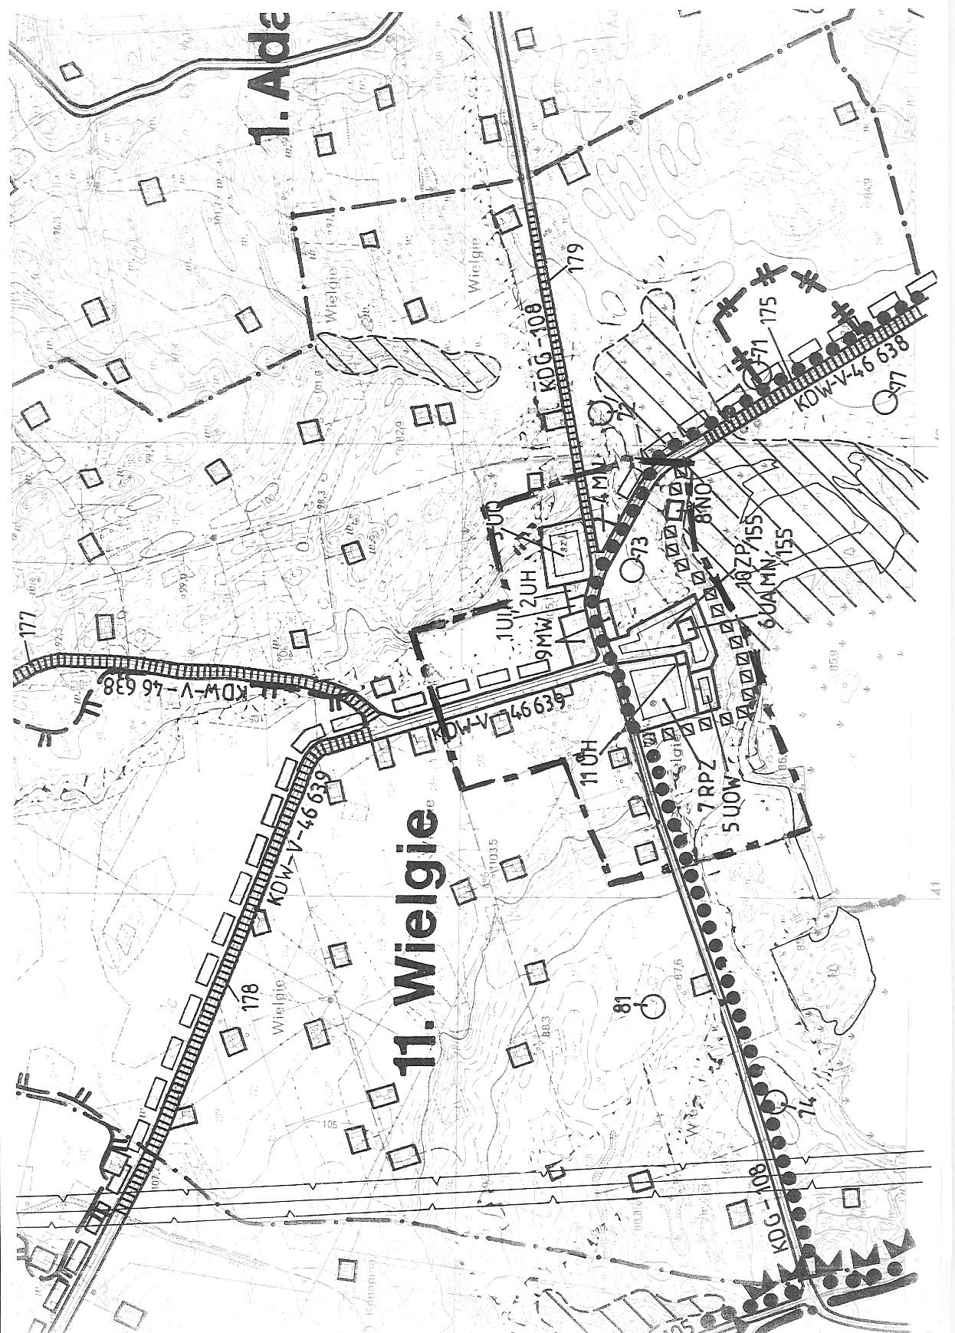

Granice obszaru objętego planem
Skala 1 : 10 000

